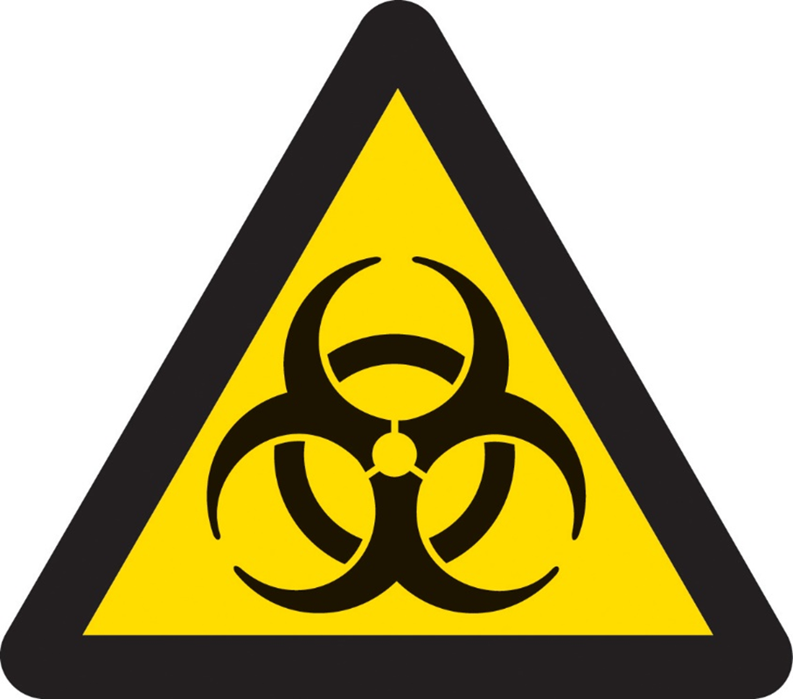
Biologisk fara ̶ Riskklass-
Biohazard ̶ Risk Class-

Tillträdesrestriktioner:
Restricted accesses:

Kontaktperson:
Contact person:

